ESCRITOS. LENGUAJES
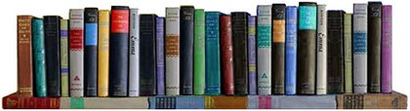

El lenguaje escrito es más preciso, concreto y frío que el lenguaje oral. No en vano escribir es una actividad intelectual que surge "tardíamente" en la historia de los hombres y sólo usan, incluso hoy, unos cuantos
privilegiados. Se deben aprender durante años y en un centro al que llamamos escuela. Hasta el siglo presente, la mayor parte de la humanidad ha sido analfabeta.
Escribir es poner en juego el cerebro de una forma singular.
- Grabamos un código de signos. Es el alfabeto. Nos habituamos a él.
- Adquirimos una gran soltura para identificarlos y traducirlos en sonidos. A esto es a lo que llamamos lectura mecánica y comprensiva.
- Desarrollamos la capacidad de consignar los sonidos, o fonemas. A esto llamamos escribir.
- Perfeccionamos ambas habilidades y aprendemos a hacerlo con normas usuales y reguladas.
- Pronunciamos con perfección fonética (Ortofonía). Escribimos con corrección gráfica (Ortografía). Conseguimos corrección gramatical (Semántica, Morfología, Sintaxis y Etimología).
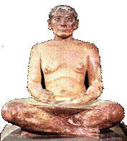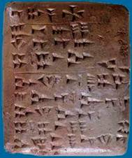
Escriba egipcio S. XV a. de C
Escritura cuneiforme babilónica Siglo X a C

- Sentido del escrito

Los hombres comenzaron hace cientos de miles de años a grabar figuras en superficies (paredes, suelos, cuevas, techos y en objetos). Dibujaban para expresarse, para dejar algo tras de su paso por el mundo. Fue la etapa pictográfica de la escritura y se elaboraron "pictogramas" o dibujos con intención y significación variable.

Hace sólo unos miles de años (3.000 a. C.) comenzaron a usar símbolos gráficos para expresar ideas. Así sucedió en las regiones arcaicas y más desarrolladas: egipcia, babilónica, hitita, ninivita... china. Fue la etapa ideográfica. Los "ideogramas" eran ideas encerradas en signos simbólicos, no en dibujos. Esos símbolos que expresaban ideas, deseos, relaciones, avisos, situaciones fomentaron el deseo de escribir, de dejar consignadas leyes, contratos, acuerdos.
Hacia el siglo VIII a. de Cristo, se inició la etapa actual, la fonográfica. Los fenicios fueron quienes tuvieron la feliz iniciativa de simplificar sus modos de escribir e inventaron un código de pocos signos, uno por cada uno de sus fonemas, a fin de abreviar sus mensajes. Su alfabeto, con unos 24 signos, se divulgó por el Mediterráneo entero.
Del primitivo se derivaron los alfabetos más cultos de escritura: hebreo al principio, griego, latino, árabe. Hoy todavía estamos en la etapa fonográfica, que ha sido el vehículo del progreso de la humanidad en los últimos dos milenios y medio.
No conviene olvidar que esta etapa, en la que vivimos se fue acelerando, sobre todo cuando comenzó la imprenta (Gutenberg 1455) por la profusión impresionante de documentos escritos que provocó. Hoy se ve alterada de nuevo por los artilugios electrónicos e informáticos que la promocionan de forma novedosa y para el futuro impredecible.
2. Escritura en la catequesis

Para entender lo que en catequesis es la lectura y la escritura, basta pensar lo que sería la labor educadora si no hubiera libros, cuadernos, fichas, hojas, textos, carteles, documentos, y sólo usáramos la voz y la palabra oral.
En una cultura gráfica masiva, el lenguaje escrito ha cobrado un valor imprescindible. Y podemos pensar y sentir que hay algo en común entre el manuscrito de un papiro o pergamino antiguo y la pantalla liquida de un ordenador moderno. Es la palabra gráfica, el pensamiento prendido en ella, la permanencia que el escrito asegura, el mensaje que con él no varía.

2.1 Sagrada Escritura modelo

El modelo supremo de todo escrito religioso es la Biblia, o palabra de Dios que llega a ser escrita en unos libros inspirados y queridos por Dios mismo, como vehículo de su mensaje revelado. Conviene recordar que ese modelo, es decir los 72 (73) libros que llamamos Sagrada Escritura y en los que los diversos autores (hagiógrafos) han cosignado por escrito el Depósito divino de la revelación, es referencia de todo lenguaje escrito. Gracias a él, el misterio revelado permanece como mensaje, se transmite a los hombres a lo largo del a Historia, se convierte en vida y salvación.
Permanencia, fidelidad, diversidad, objetividad y concreción, son los rasgos de todo escrito, que también se hacen presentes en la Escritura sagrada.

2.2. Rasgos estables

Por eso, en todo escrito religioso, al igual que acontece en la Escritura sagrada, se conservan las características indicadas y se facilita con su uso la transmisión de la verdad sin los riesgos consiguientes a su ausencia.
- La permanencia y la fidelidad hacen posible al catequista recibir y exponer la doctrina sin cambios sustanciales y son oscilaciones importantes. Si falla la fidelidad al mensaje, surgen los errores, las herejías, los cismas.
- La diversidad y la flexibilidad de todas las formas escritas permiten una mejor adaptación a los destinatarios y a las circunstancias. Al igual que en la Escritura Sagrada, los géneros literarios, los estilos, las categorías y formas son muchas y enriquecen la comunicación sin variar el contenido.
- Y la objetividad y concreción de lo escrito hacen posible la paz espiritual. Es decir se supera el subjetivismo y la ambigüedad, la oscilación y la inseguridad al comunicar los mensajes a los demás.
Por eso los escritos, con la diversidad de soportes antiguos y modernos, con la multiplicidad de formas: alfabetos, literaturas, testimonios, son los lenguajes que mas ayudan en la transmisión de los valores religiosos y son los vehículos mejores para la acción de educar la fe de los cristianos.



2.3. Características propias

Tenemos que usar los signos gráficos activa y pasivamente: los leemos e interpretamos y los escribimos y manejamos. Ambas labores: lectura y escritura, reclaman rigor, orden, hábito, rapidez y agrado. Vivimos en occidente una cultura escrita y probablemente la viviremos todavía por mucho tiempo, a pesar de la explosión tecnológica actual que sustituye el escrito por la imagen, el signo fonográfico por el icono.
Pero el lenguaje escrito sigue teniendo las mismas características que en tiempo de los griegos y los romanos que lo convirtieron en usual:
- Es lenguaje fijo, distante, objetivo, frío, impersonal, preciso, estable.
- Puede ser literario y se puede armonizar con la belleza si hay dotes para ello; pero puede ser vulgar, natural, elemental y mecánico.
- Precisa tiempo para consignarse y requiere habilidad y preparación lectora para ser interpretado.
- Por parte de quien lo emplea, se acomoda más a los objetos y contenidos que a los sujetos reales y personales.
- Se convierte en documentos que se manejan de múltiples maneras y se conservan más allá de los tiempos y de los espacios.
- Se usa en la vida de forma habitual y sirve de soporte de información del más diverso modo y contenido.
- Es imprescindible para la comunicación, también para la religiosa.

3. El escrito catequístico

En la catequesis, la escritura y la lectura son prácticas frecuentes. El catequista tiene que leer y hacer leer en su labor educadora. Tiene que escribir y hacer escribir en sus actos catequéticos. Pero debe prepararse para leer con selección y oportunidad y para escribir con precisión y conveniencia. Su trabajo lectoescritor ha de adaptarse a los reclamos y exigencias de los catequizandos.

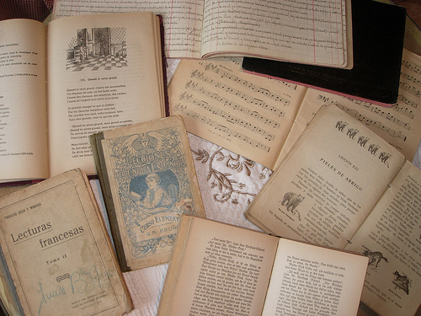
Debe pensar que sus catequizandos leen y escriben frecuentemente:
- lo hacen en su vida escolar, para ellos tan importante;
- lo emplean en la vida ordinaria cuando manejan un libro o un impreso;
- lo necesitan para vivir y convivir en el ambiente cultural en el que crecen y en el que se relacionan con los demás.
En la medida en que la sociedad desarrollada vive con el documento escrito en la mano, este lenguaje tiene que ser apreciado por el catequista, pero al mismo tiempo orientado, seleccionado y oportunamente reforzado.
El catequizando lo usa con frecuencia. Por eso en la catequesis hay que mirarlo con agrado. Pero debe someterse a ciertas exigencias: claridad, precisión, corrección, elegancia, seguridad, armonía, fluidez, oportunidad.

3.1. Usos y ventajas

El catequista debe aprovechar la capacidad lectora y escritora que el catequizando adquiere en su vida social, escolar y cultural, sin precisar un aprendizaje extraescolar específico.
Si sabe hacerlo con soltura, habilidad, agrado, contribuye a que las ideas, los sentimientos y las actitudes que transmite queden mejor grabadas.

3.1.1. Leer textos

El manejar escritos y leerlos ayuda:
- a apoyarse en los documentos de referencia: libros, cuadernos, revistas, folletos, catecismos, textos, con sus frases escritas y sus formas objetivas;
- a facilitar la memorización, de manera que no todo se desdibuje al cabo del tiempo, si sólo se aprende de oídas; la palabra vuela, lo escrito permanece;
- a exigir esfuerzo, precisión, atención, reflexión, rigor, cuando se parte de un texto concreto que hay que entender, interpretar, completar, revisar;
- a personalizar lo que se va adquiriendo, pues hace posible el repetirlo, el relacionarlo, el contrastarlo con otros;
- a entablar coloquio con otros en torno al texto que se ve, se juzga, se corrige, se completa.
Los textos que se leen, se graban y se recuerdan con más facilidad que los que se oyen. Es normal que desde hace muchos siglos la aspiración de los cristianos haya sido mejorar la cultura para dar soporte y permanencia a la fe.

3.1.2. Escribir textos

El lenguaje escrito ayuda normalmente de diversas formas:
- Encauza las maneras de expresión, al tener los catequizandos que pensar más y mejor lo que van a consignar por escrito para transmitirlo a otros.
- Exige mayor claridad de ideas, por lo tanto de términos, y reclama más concreción y reflexión antes de escribir de lo que es usual antes de hablar.
- Contribuye a relacionarse con otras personas, con los compañeros y con otros desconocidos, a los cuales se destina lo que se escribe;
- Posibilita el intercambio de ideas, frases, argumentos, pues se recogen los escritos de otros y se contrastan con los propios, aunque estén ausentes quienes los han escrito antes.
- Reclama sistematizar, condensar, revisar, profundizar, mejorar las formas de decir y del pensar para tener seguridad en lo que se escribe.

3.2. Errores y riesgos

Los riesgos del lenguaje escrito no deben ser tampoco olvidados, pues existen y afectan a la comunicación si no se superan.
Son algunos de ellos los siguientes:
- La frialdad, al no tener presente ningún interlocutor personal y por lo tanto recibir los mensaje despersonalizados y neutros.
- La abstracción, ya que todo lo que escrito precisa ser interpretado fuera del contexto personal en que ha sido realizado.
- La confusión, si se carece de la habilidad suficiente para precisar los términos y para elegir los giros o las cosas con rigor y orden.
- La diversidad, pues los escritos son muchos y las opiniones diferentes.
- La brevedad, pues el escribir con amplitud fatiga y muchos lo rehuyen.
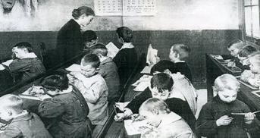

4. Instrumentos escritos

Tienen su base en la palabra consignada en soporte gráfico, en el libro, en el cuaderno, en el papel o en su equivalente. Unas veces se conserva hasta con cierta veneración, como sucede con libros de valor. En ocasiones se infravalora, como sucede prensa de desecho.
Los soportes se han multiplicado con el tiempo de manera tan profusa que hoy constituye un problema mundial el seguir usando la celulosa vegetal como materia prima del papel. La superficie de la tierra se agota para convertirse en millones y millones de periódicos, prospectos, hojas de propaganda, carteles, etc. Urge la búsqueda de otras fuentes o de otras formas de expresión escrita. Con todo sigue siendo imprescindible la palabra impresa y no parece que los medios modernos tecnológicos sean suficientes para destronar su hegemonía cultural.

4.1. El libro

Es el conjunto de hojas, superior a un número básico (80 para unos, 100 para otros), encuadernadas y vinculadas en unidad. Puede ser de lectura o de estudio (texto), sistemático (tratado) o más liberal (ensayo), de tamaño grande o de mano (manual), de consulta, de contraste, de estudio (texto) o de mil formas diversas.
Autónomo o vinculado a otros (colección), de tema suelto y variado (enciclopedia) o bajo orden alfabético (diccionario)
Incluso puede ser tan breve o sencillo que merezca denominaciones (folleto, opúsculo, guía) diferentes.
El lenguaje escrito se convierte en un torrente de razonamientos, de argumentos y de consideraciones sistemáticas y ordenadas.

4.2. El periódico

El es el escrito que se ofrece de forma fija a los lectores cada cierto período de tiempo (diario, semanario, mensuario, anuario). A veces se usan términos equivalentes: revista, gaceta, memoria, informe … etc.
El periódico es vehículo de comunicación frecuente de masas. Resulta habitual en los usos culturales en los que nos movemos hoy. Es plataforma de múltiples "géneros periodísticos" como la crónica, la noticia, el editorial, el anuncio, el debate, etc.
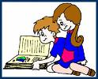

4.3. El cuaderno personal.

Es el escrito autofabricado en función de intereses diversos: apuntes, notas, diarios, epistolario, registros, ejercicios, memorias, etc. Con el cuaderno se asocia la libreta, la ficha, la carpeta de notas, las hojas de trabajo, registros, listas, recordatorios, anuncios, avisos, cuestionarios, inventarios...
En los documentos personales consignamos nuestras referencias por escrito, nuestros datos, y se convierten en nuestro primer apoyo para la memoria.

4.4. Documentos de referencia.

Son todos aquellos textos en donde quedan nuestros datos. En ellos consignamos datos, peticiones, informes y referencias personales o sociales.
En nuestra cultura hablamos de archivos e de impresos más o menos oficiales, de cartas, telegramas, circulares, instancias, comunicados, denuncias, descargos, actas, invitaciones y mil formas más.
4.5. Los escritos académicos.

Especial interés tienen para la catequesis los documentos escritos de sabor escolar o académico. Son instrumentos familiares y de frecuente uso que ayudan en los procesos de la formación. Tales son los textos, los esquemas, diagramas, planigramas, cronogramas..., los cuadros sinópticos y las síntesis más o menos ilustradas. Se emplean en todas las materias académicas, también religiosas.

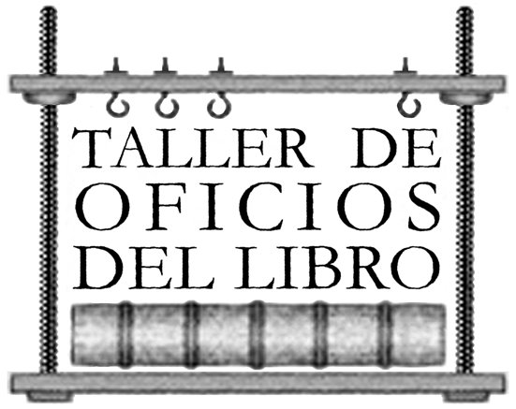

4.6. Documentos eclesiales

Y merece especial recuerdo los Documentos eclesiales que, sin ser libros sagrados, sí lo son doctrinales, litúrgicos o piadosos. En la catequesis aludimos a ellos y son de muchos tipos:
- Hay "Documentos conciliares", recientes o históricos: los recientes se llaman Decretos, Constituciones, Declaraciones; los más citados en tiempos antiguos son actas, símbolos, enseñanzas, cánones normas, anatemas..
- Hay “Documentos pontificios”: Encíclicas, Breves, Bulas, Exhortaciones,
Constituciones, cartas pastorales.
- Y existen las "Cartas Pastorales” de un Obispo o las cartas de varios obispos de un país o región.
- Sobre todo deben recordarse los textos ofrecidos por el “Magisterio de la Iglesia”, entre los que se puede recordar con prioridad: El Código de Derecho Canónico o conjunto de las Leyes de la Iglesia Universal o de la Oriental; el Misal romano o los misales de otros ritos católicos; los Rituales sacramentales, las Normativas litúrgicas, los Directorios.
La abundancia de escritos para ser leídos y empleados en la formación constituyen un desafío de preparación y de interpretación en catequesis.

5. Cuaderno catequístico

Podemos hablar de "cuaderno" como modelo de escrito catequístico. Aunque hoy puede sentirse desplazado por los muchos recursos gráficos surgidos recientemente. Son éstos de las más diversas naturalezas: fotocopias fáciles de textos o figuras, grabaciones audiovisuales y hasta fotográficas con sistemas digitales, "escaneos" cómodos y rápidos, perfiles informáticos. A pesar de la profusión de los modernos modos de grabación escrita, será bueno seguir resaltando el valor del esfuerzo que exige el pensar, escribir, leer y completar escritos.
Equivalente al "cuaderno" puede ser todo escrito que, leído o escrito, estimula la actividad y la reflexión del catequizando: las "fichas de trabajo", las hojas sueltas, la libreta de grupo, la pizarra, los dosieres...
Si lenguaje escrito es más concreto y preciso que el oral, podemos declarar y asegurar el valor didáctico que tiene el escribir, ante los ojos de los catequizandos, una frase, un texto evangélico, una palabra clave, un breve esquema de varias palabras relacionadas entre sí, un vocabulario básico, etc. Cuando esto se hace se consiguen buenos resultados:
+ Se ponen en juego los ojos y se superan lo oídos, pues la imagen visual tiene más permanencia que la oral;
+ Se mejora la atención, pues se la fija en algo sensible y se incrementa la atención y el interés por lo escrito.
+ Se facilita la memoria, al ejercitar la fijación y la retención.
+ Se desafía más la mente, al tener que elegir términos, interpretar, limar, contrastar, juzgar.
+ Se abre el cauce de mejores relaciones con los demás y con su modo de pensar, pues se compara lo propio con lo ajeno y se imita lo que es bueno.
La mejor labor se logra cuando es el catequizando quien escribe en el papel, en el cuaderno, en la pizarra, añadiendo, rectificando, apoyando, aclarando, lo que el catequista ha hecho o lo que otros compañeros ha iniciado.
Escribiendo, sobre todo cuando se hace con gusto, limpieza, orden y oportunidad, se logran múltiples ventajas:
- Se hace intervenir al catequizando y se le convierte en protagonista.
- Se precisan las ideas, se perfilan los términos, se pulen los datos.
- Se establecen relaciones con los compañeros, sobre todo si se hacen trabajos en grupo bien preparados.
- Se conservan las ideas escritas y se pueden revisar, rectificar o completar.
- Se relaciona con otros temas o con otras situaciones con más facilidad.

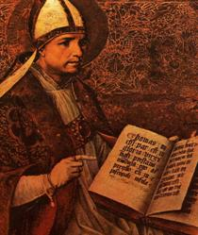

6. Libro de Catecismo

Especial merece el libro o escrito que la autoridad religiosa ofrece sus fieles como "guía para la formación cristiana", al cual llamamos catecismo.
Su valor está en ser texto escrito, pero su autoridad proviene de quien, en nombre de la Iglesia lo ofrece como guía de referencia, como arsenal gráfico de ideas religiosas claras, como instrumentos insustituible de la educación cristiana y de la vida espiritual.
El catecismo no es un "devocionario" ni un "comentario" piadoso. Es una síntesis adecuada a la edad, a la cultura y al tiempo en que usa como instrumento de formación doctrinal y moral.
Como instrumento de apoyo, tiene los mejores rasgos del lenguaje escrito: precisa y concreta, ordena y clarifica, apoya la memoria y facilita la comprensión, sugiere, ordena, alienta.
Puede ser de alcance universal o válido para toda la Iglesia (dos veces en la Historia eclesial: Catecismo romano publicado en 1565 por Pío V; y "Catecismo de la Iglesia Católica" publicado por Juan Pablo II en 1992). Y puede ser de validez diocesana o interdiocesana en una nación, como son los Catecismos de la Conferencia Episcopal Española o los aprobados por unos Obispos, como El Perú, por ejemplo.
Los catecismos no son libros de texto, que se caracterizan por ser más sectoriales, académicos y culturales. Son sólo escritos directivos para facilitar con el lenguaje que les es propio la formación de los catequizandos. Por eso se han empleado desde los primeros tiempos de la Iglesia, aunque la palabra catecismo se extenderá con motivo de la Reforma protestante y del catecismo publicado por Lutero.

A veces los Catecismos se complementan con "Guías Didácticas o Guías Doctrinales", con Cuadernos de Ejercicios o con Fichas de Trabajo y de apoyo, con materiales escritos complementarios, que pueden prestar buenos servicios a los catequistas. Los complementos no son catecismos pero ayudan en la tarea educadora. (Ver Catecismo. Texto de)

